• Captura de la configuración de la máquina virtual.
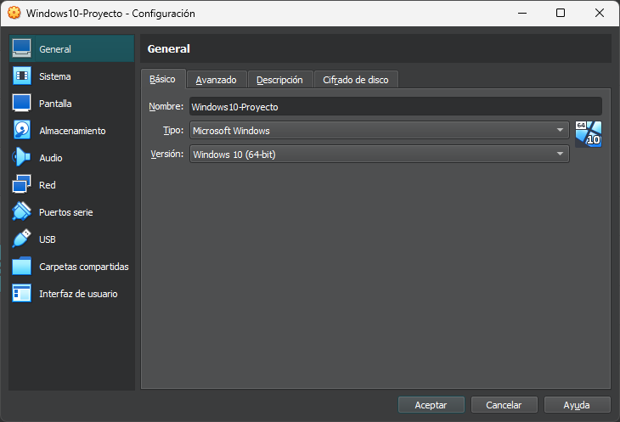
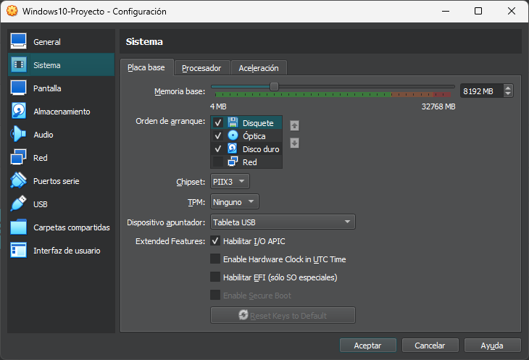
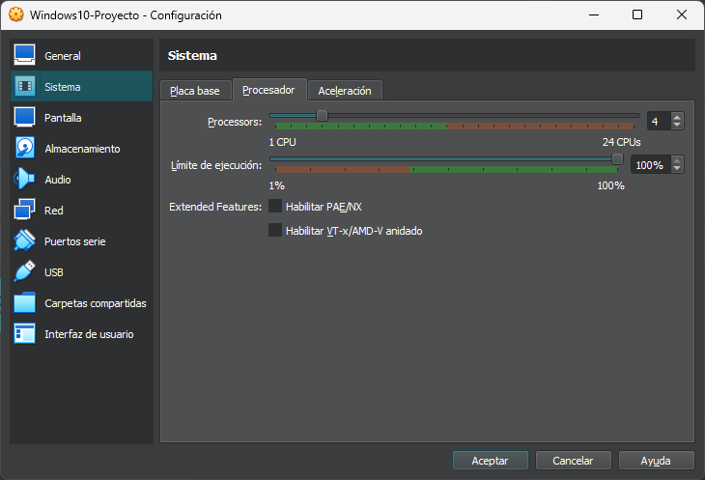
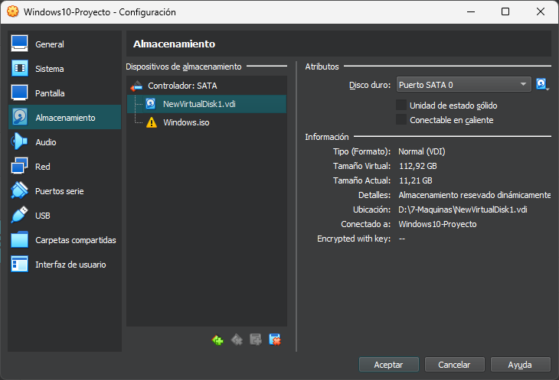
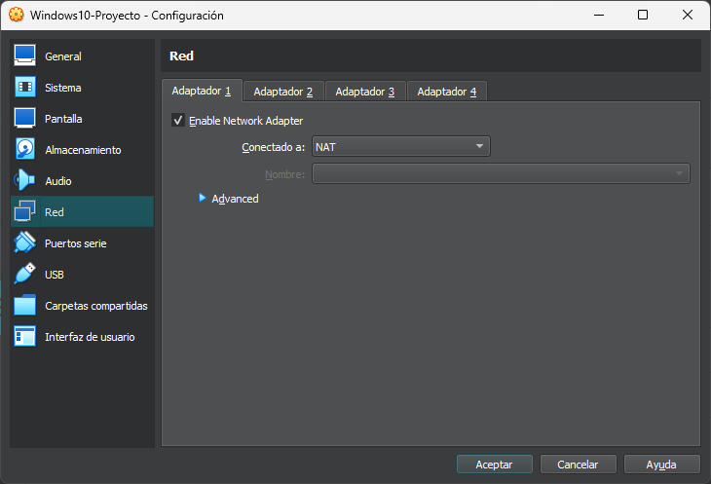

- ¿Por qué esta configuración?
  - Esta configuración fue hecha pensando en los requisitos oficiales que recomiendo la empresa creadora para su funcionamiento optimo, en este caso le he dado mas de lo recomendado para que su funcionamiento sea el mas optimo sin ningún tipo de problema o tenga falta de fluidez
    - Procesador:de 1 gigahercio (GHz), o procesador o SoC más rápido
    - RAM:1 gigabyte (GB) para 32 bits o 2GB para 64 bits
    - Espacio en disco duro:16 GB para el sistema operativo de 32 bits o 20 GB para el sistema operativo de 64 bits
    - Tarjeta gráfica:DirectX 9 o posterior con controlador WDDM 1
    - Pantalla:800 x 600
      - enlace

- Captura de las pantallas de instalación de Windows 10
  - (selección de idioma, particiones y configuración inicial).

